SEMANA DEL 15 AL 19 DE FEBRERO DEL 2021
PLAN DE TRABAJO
ESCUELA PRIMARIA:__________________
QUINTO GRADO
MAESTRA/O:___________________________
 | ASIGNATURA | APRENDIZAJE ESPERADO | PROGRAMA DE TV | ACTIVIDADES | SEGUIMIENTO Y RETROALIMENTACIÓN
LUNES | Artes | Crea los movimientos y sonidos de personajes ficticios para la presentación frente al público. | Por definir | Frente a tus padres o un familiar representa algún personaje del cuento que más te guste. Deberás actuar lo más parecido para que traten de adivinar de quien se trata. | Envía evidencias de tus trabajos al whatsApp de tu maestro (a)  NOTA: no olvides ponerle la fecha a cada trabajo y tú nombre en la parte de arriba.
 | Educación socioemocional | Argumenta que la alegría es una emoción efectiva para  establecer vínculos de amistad y compañerismo. | Por definir | Escribe en tu cuaderno las oraciones utilizando las emociones que se indican, puedes basarte en el ejemplo que aparece en la imagen.
 | Ciencias naturales | Analiza el deterioro de los ecosistemas a partir del  aprovechamiento de recursos y de los avances técnicos en diferentes etapas del desarrollo de la humanidad: recolectoracazadora, agrícola e industrial. | Por definir | Analiza el tema “El ser humano y la naturaleza” y subraya las ideas más importantes, posteriormente anótalas en tu cuaderno, posteriormente escribe en la siguiente tabla las características que definían a los dos distintos grupos de humanos.  GRUPO CARACTERISTICAS  NÓMADAS  SEDENTARIOS
 | Geografía | Valora la diversidad cultural de la población de los continentes | Por definir | Resuelve en tu cuaderno la siguiente tabla según las características que enriquecen la cultura en tu localidad.
 | Vida saludable | Propone alternativas de actividades físicas que  puede practicar dentro y fuera de la escuela para su bienestar. | Por definir | Escribe 3 propuestas de juegos que puedas realizar dentro o fuera de tu escuela en donde se requieran movimientos físicos.

 | ASIGNATURA | APRENDIZAJE ESPERADO | PROGRAMA DE TV | ACTIVIDADES | SEGUIMIENTO Y RETROALIMENTACIÓN
MARTES | Matemáticas | Análisis de las relaciones entre los términos de la división, en particular, la relación r = D − (d ✕ c), a  través de la obtención del residuo en una división hecha en la calculadora. | Por definir | Resuelve los desafíos matemáticos #36 “¿Cuál es mayor?, #37 “Comparación de cantidades” y #38 “¡Atajos con fracciones” correspondientes a las páginas 78,79,80 y 81 de tu libro de texto. | Envía evidencias de tus trabajos al whatsApp de tu maestro (a)  NOTA: no olvides ponerle la fecha a cada trabajo y tú nombre en la parte de arriba.
 | Ciencias naturales | Analiza el deterioro de  los ecosistemas a partir del aprovechamiento de recursos y de los avances técnicos en diferentes etapas del desarrollo de la  humanidad; recolectora-cazadora, agrícola e industrial. | Por definir | Lee el tema “Las sociedades industrializadas” de las páginas 86, 87 de tu libro de texto y anota en tu cuaderno el significado de recurso no renovables y recursos renovables.  Recursos no renovables:_____________________________  Recursos renovables:_______________________________  Pregunta a un familiar mayor como eran durante su infancia la flora, fauna, el paisaje, los cultivos, las actividades, la contaminación en tu localidad. Posteriormente realiza un dibujo en la mitad de una hoja con las descripciones que te dio el miembro de tu familia y en la otra mitad de la hoja realiza un dibujo de cómo se encuentra en la actualidad en tu comunidad.  ¿Son las mismas condiciones?  ¿Qué ha cambiado?
 | Lengua materna | Identifica los temas de un poema y reconoce los  sentimientos involucrados. | Por definir | Investiga en tu diccionario o el medio que tengas disponible el concepto de la palabra “poema” y escríbelo en tu cuaderno.  Lee el texto PRÓLOGO que hizo Julio Trujillo para el libro de José Emilia Pacheco, Gota de lluvia, y responde la siguiente pregunta en tu cuaderno:  ¿Por qué el autor dice que la poesía es como la música y la pintura?  ¿Están de acuerdo con el autor cuando dice que las palabras son poderosas?  ¿Por qué?  ¿Crees que las palabras cobran vida?  Para ti, ¿Qué es la poesía?  ¿Qué poesías conoces?
 | Historia | Reconoce el papel de la inversión extranjera y el  desarrollo económico, científico y tecnológico durante el Porfiriato. | Por definir | Analiza el texto “Ciencia tecnología e historia” de la página 89 y 90 de tu libro de texto y resuelve la actividad del anexo #1 de Historia.
 | ASIGNATURA | APRENDIZAJE ESPERADO | PROGRAMA DE TV | ACTIVIDADES | SEGUIMIENTO Y RETROALIMENTACIÓN
MIÉRCOLES | Geografía | Valora la diversidad cultural de la población de los continentes | Por definir | Resuelve la actividad del tema “Las culturas que enriquecen el mundo” en la página 95 y 96 de tu libro de texto | Envía evidencias de tus trabajos al whatsApp de tu maestro (a)  NOTA: no olvides ponerle la fecha a cada trabajo y tú nombre en la parte de arriba.
 | Matemáticas | Análisis de las relaciones entre los términos de la  división, en particular, la relación r = D − (d ✕ c), a través de la obtención del residuo en una división hecha en la calculadora. | Por definir | Resuelve los desafíos matemáticos #39 “¡Atajos con decimales” de la página 82 y el desafío #40 “los botones” de la página 83 de tu libro de texto.
 | Formación Cívica y ética. | Reconoce las causas de la violencia de género y sus  consecuencias, realiza propuestas para construir una sociedad con igualdad  sustantiva. | Por definir | Escribe en tu cuaderno una pequeña historia sobre cómo debe ser la convivencia entre hombres y mujeres para evitar la violencia de género, deberás incluir las siguientes palabras en tu historia  Justicia  Respeto  Equidad
 | Lengua materna | Identifica los temas de un poema y reconoce los sentimientos involucrados | Por definir | La estructura de los poemas, investiga en un diccionario o en el medio que tengas disponible las siguientes conceptos:  PALABRA SIGNIFICADO  CONSONANTE  SENTIDO LITERARIO  SENTIDO FIGURADO  ASONANTE  RIMA  VERSO  ESTROFA
 | Cívica y Ética en dialogo | Reconoce las causas de la violencia de género y sus  consecuencias, realiza propuestas para  construir una sociedad con igualdad sustantiva | Por definir | Anota en tu cuaderno 5 propuestas que se puedan implementar en tu comunidad para disminuir la violencia de género.  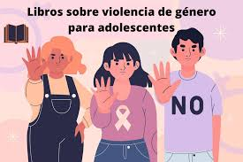
 | ASIGNATURA | APRENDIZAJE ESPERADO | PROGRAMA DE TV | ACTIVIDADES | SEGUIMIENTO Y RETROALIMENTACIÓN
JUEVES | Matemáticas | Análisis de las relaciones entre los términos de la  división, en particular, la relación r = D − (d ✕ c), a través de la obtención del  residuo en una división hecha en la calculadora | Por definir | Resuelve en tu libro de texto el desafío matemático #41”con la calculadora” de la página 84. | Envía evidencias de tus trabajos al whatsApp de tu maestro (a)  NOTA: no olvides ponerle la fecha a cada trabajo y tú nombre en la parte de arriba.
 | Historia | Reconoce el papel de la inversión extranjera y el  desarrollo económico, científico y tecnológico durante el Porfiriato |  | Responde en tu cuaderno el Anexo #2 de Historia.  Coloreando de diferentes colores los países que se indican para diferenciar los porcentajes.
 | Lengua Materna | Muestra interés y sensibilidad al leer y escribir poemas | Por definir | Lee los poemas dos milagros, lección de estilo, la higuera, y canto a la bandera de las páginas 87, 88 y 89 de tu libro de texto. Completa la siguiente tabla en tu cuaderno:  Poema Tema del poema Sentimiento que provoca  Dos milagros  Lección de estilo  La higuera  Canto a la bandera
 | Artes | Asiste u observa espectáculos escénicos que  ofrecen para público infantil. | Por definir | Escribe el nombre del tipo de arte escénica que corresponda según la imagen.
 | Educación Física | Distingue sus límites y posibilidades, tanto  expresivas como motrices, en situaciones de juego, para reconocer lo que puede hacer de manera  individual y lo que puede lograr con sus compañeros | Por definir | Escribe en el recuadro la parte del cuerpo que corresponde.
 | ASIGNATURA | APRENDIZAJE ESPERADO | PROGRAMA DE TV | ACTIVIDADES | SEGUIMIENTO Y RETROALIMENTACIÓN
VIERNES | Lengua materna |  |  | Consejo Técnico Escolar | Envía evidencias de tus trabajos al whatsApp de tu maestro (a)  NOTA: no olvides ponerle la fecha a cada trabajo y tú nombre en la parte de arriba.
 | Matemáticas
 | Educacion socioemocional
 | Vida saludable
NOTA: es importante que veas las clases por la televisión diariamente para poder realizar tus actividades.

Anexo #1 Historia

Anexo #2
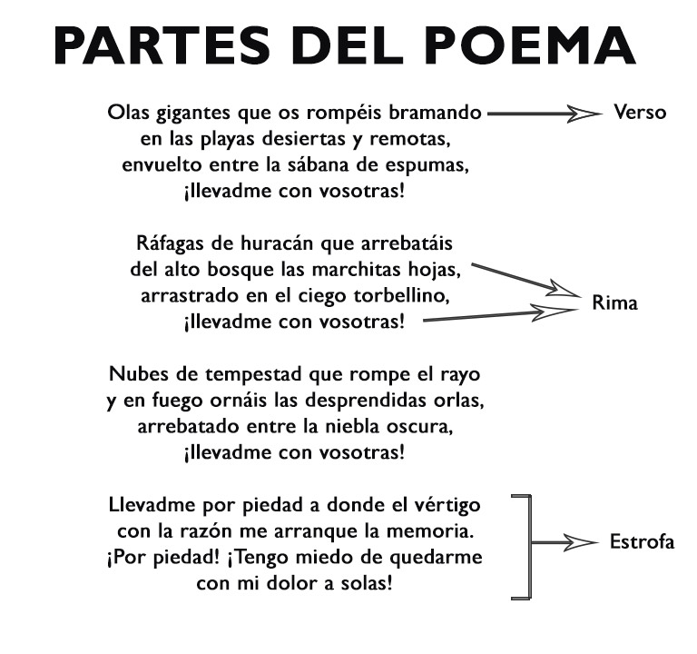

Anexo # 1 Historia
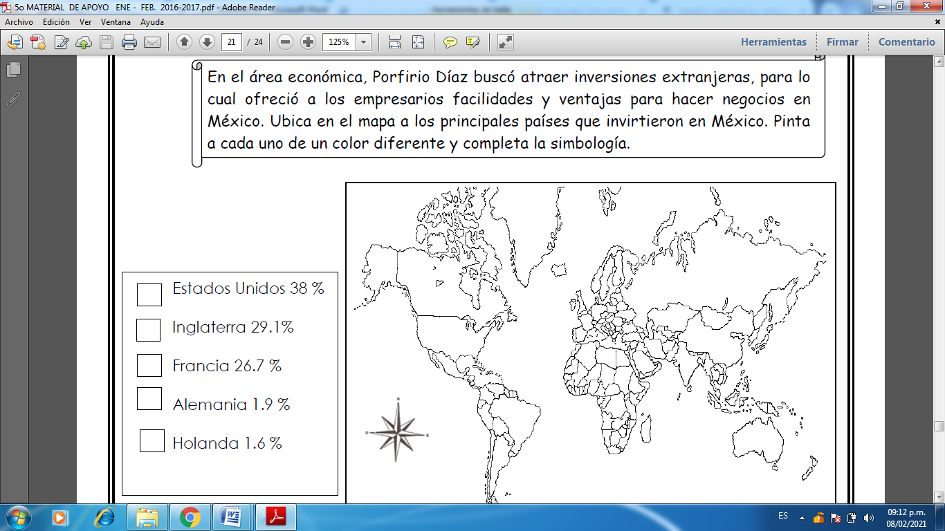

EN EL ESFUERZO ESTA EL ÉXITO!

RECONOCEMOS TU ESFUERZO DURANTE ESTA CONTINGENCIA, POR ESO QUEREMOS AGRADECER TU CONFIANZA Y PREFERNCIA.
Por favor no distribuyas masivamente este material.

MISS FER Y MISS MARY ESTAREMOS ENVIANDO EL PLAN EN FORMATO WORD CADA JUEVES.
GRACIAS POR SU COMPRA

